MODEL CONTROL DIAGNOSTICS

TOKEN-OPERATOR-ATLAS-001
Token Operator OS
工程操作系统 + 独立实验记录
2026-09-26
前台原则：工程师不需要理解控制代数。只执行 APPLY / CARD / COMPARE / COMPOSE / ORDER。系统负责把 token 当作 state-dependent operator 计算，并返回可直接用于诊断的 JSON。

1. 工程师只看这里：5 个操作
Command | What it does | Example
CARD | 查这个 token 在 352 个真实 state 上的全局函数手册 | card B
APPLY | 把 token 直接作用到一个 state，算出 next state | apply B --state-id 54
COMPARE | 同一 state 比较两个 token 的实际函数差 | compare B result --state-id 54
COMPOSE | 按顺序执行一串 token operators | compose "A,0,xor,B" --state-id 54
ORDER | 直接检查 a→b 与 b→a 是否得到不同结果 | order B result --state-id 54

1.1 安装 / 运行
unzip TOKEN_OPERATOR_ATLAS_001_Artifacts.zip
cd TOKEN_OPERATOR_ATLAS_001_Artifacts
python TOKEN_OPERATOR_ATLAS_001_os.py list

依赖：Python 3 + NumPy。运行时不需要 PyTorch。

1.2 CARD — 查 token 手册
python TOKEN_OPERATOR_ATLAS_001_os.py card B

重点字段：shared_operator_coordinates（OP1–OP6）、nearest_operators、highest_order_effect_partners、delta_norm_q05/median/q95、movement_stable_rank。

1.3 APPLY — 直接算 token 函数
python TOKEN_OPERATOR_ATLAS_001_os.py apply B --state-id 54

直接读取 h_out、delta、delta_norm。需要自己的 state 时，用 --h 输入 10 个逗号分隔数值。

1.4 COMPARE / COMPOSE / ORDER
python TOKEN_OPERATOR_ATLAS_001_os.py compare B result --state-id 54
python TOKEN_OPERATOR_ATLAS_001_os.py compose "A,0,xor,B" --state-id 54
python TOKEN_OPERATOR_ATLAS_001_os.py order B result --state-id 54

COMPARE 看同一 state 下两个 token operator 的 output_distance；COMPOSE 直接执行有序 token 串；ORDER 返回两种顺序最终 state 的 distance。

2. 快速查表
Token | Move med | Q05 | Q95 | Resp rank | Top3 energy | Direction consistency | Nearest op | Nearest RMSE | Strong order partner | Order effect
<Q> | 2.5065 | 1.5476 | 3.4993 | 1.5369 | 0.9191 | 0.5321 | 1 | 0.4025 | first | 3.6686
A | 2.7874 | 0.8056 | 3.3128 | 1.7545 | 0.8945 | 0.6988 | second | 0.1228 | : | 3.2892
0 | 2.6220 | 1.0867 | 3.4154 | 1.7953 | 0.8998 | 0.6924 | 1 | 0.1565 | first | 3.7242
B | 2.7230 | 0.8782 | 3.2671 | 1.7102 | 0.8970 | 0.6154 | second | 0.1388 | : | 3.2058
C | 2.4310 | 1.0373 | 2.8860 | 1.9181 | 0.8706 | 0.6149 | B | 0.2462 | : | 3.1505
D | 2.0469 | 0.9441 | 3.1369 | 1.5554 | 0.9012 | 0.4773 | combine | 0.2586 | compute | 2.7964
reason | 2.5874 | 0.8711 | 3.6712 | 1.5955 | 0.9151 | 0.7565 | result | 0.2370 | <Q> | 3.4886
: | 3.4453 | 1.4290 | 4.0871 | 1.7088 | 0.8978 | 0.8184 | ; | 0.3591 | A | 3.2892
compute | 2.5263 | 1.3357 | 3.6020 | 1.4192 | 0.9169 | 0.6475 | 0 | 0.4380 | first | 3.6605
xor | 2.3543 | 0.8452 | 2.8273 | 1.7134 | 0.8815 | 0.6669 | C | 0.4003 | : | 2.5414
; | 3.1285 | 1.6634 | 4.5438 | 1.5248 | 0.9152 | 0.7515 | : | 0.3591 | compute | 3.2573
first | 2.6027 | 1.0007 | 4.2527 | 1.5691 | 0.9193 | 0.6150 | combine | 0.2896 | 0 | 3.7242
result | 2.5576 | 0.9851 | 3.3628 | 1.6083 | 0.8985 | 0.6550 | reason | 0.2370 | 0 | 3.2494
second | 2.6324 | 0.7373 | 3.3842 | 1.6625 | 0.9049 | 0.6766 | A | 0.1228 | 0 | 3.1830
combine | 2.4746 | 0.9474 | 3.6116 | 1.5631 | 0.9153 | 0.5164 | D | 0.2586 | 0 | 3.2535
final | 2.3637 | 1.7788 | 3.0217 | 1.6965 | 0.9174 | 0.4420 | answer | 0.3464 | <Q> | 2.9411
answer | 2.4772 | 1.7161 | 3.0155 | 1.8291 | 0.9051 | 0.4159 | B | 0.3038 | : | 3.1343
1 | 2.5002 | 1.1113 | 3.2873 | 1.8675 | 0.9054 | 0.6199 | 0 | 0.1565 | first | 3.5075

需要 OP1–OP6 坐标时直接打开 TOKEN_OPERATOR_ATLAS_001_QUICK_REFERENCE.csv，或运行 CARD。坐标用于索引和比较，不给它们人工命名。
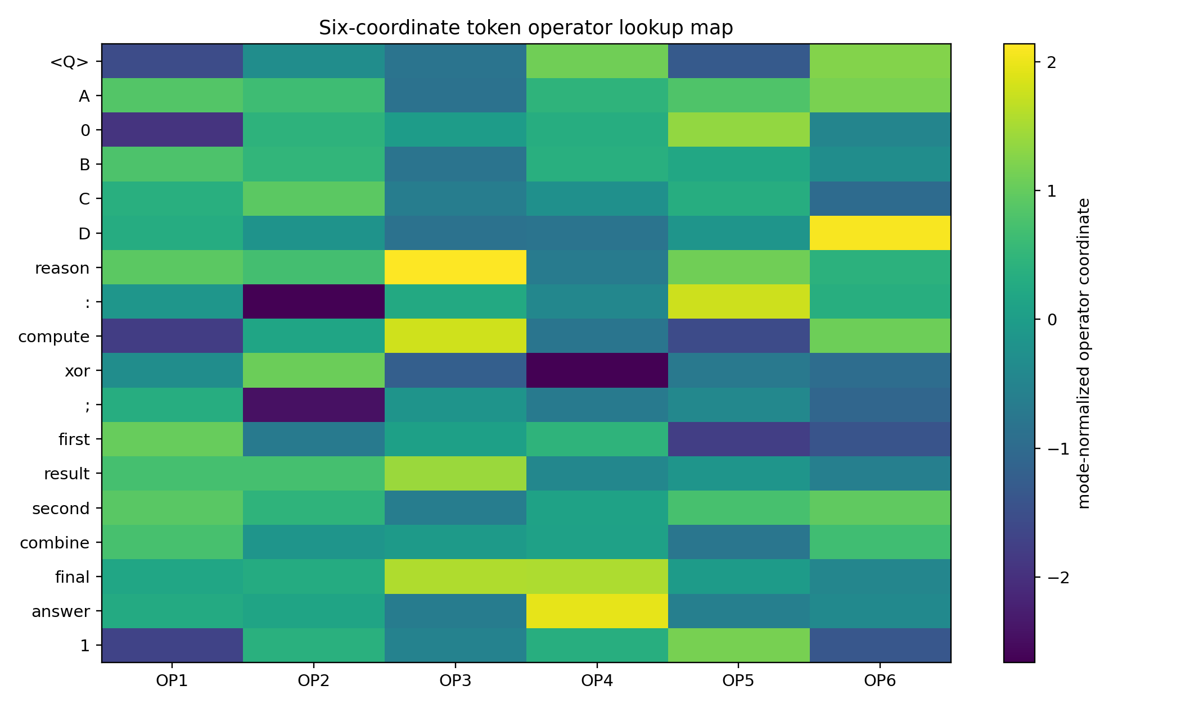
图 1. 18 个 token 的六维共享 operator coordinates（按各 mode 标准化显示）。
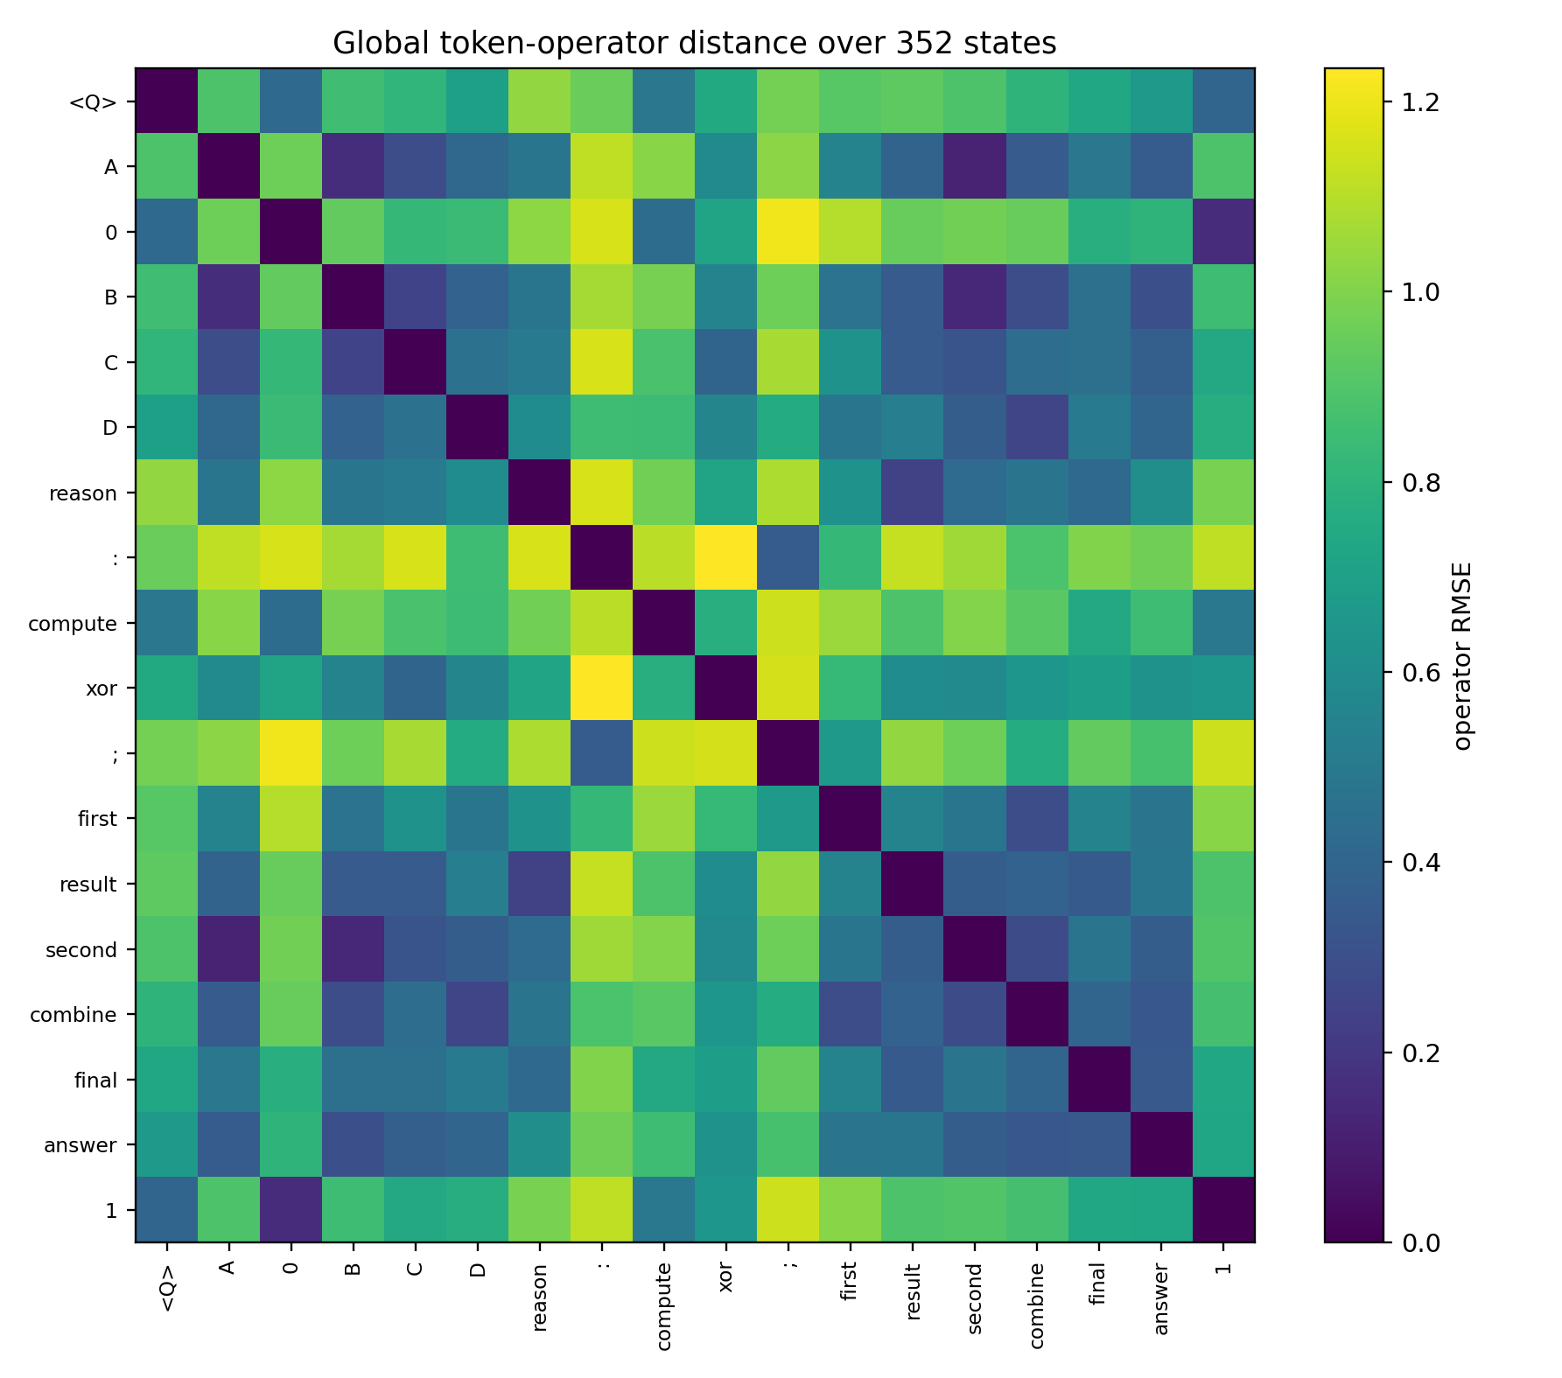
图 2. 352-state bank 上的全局 token-operator 距离。
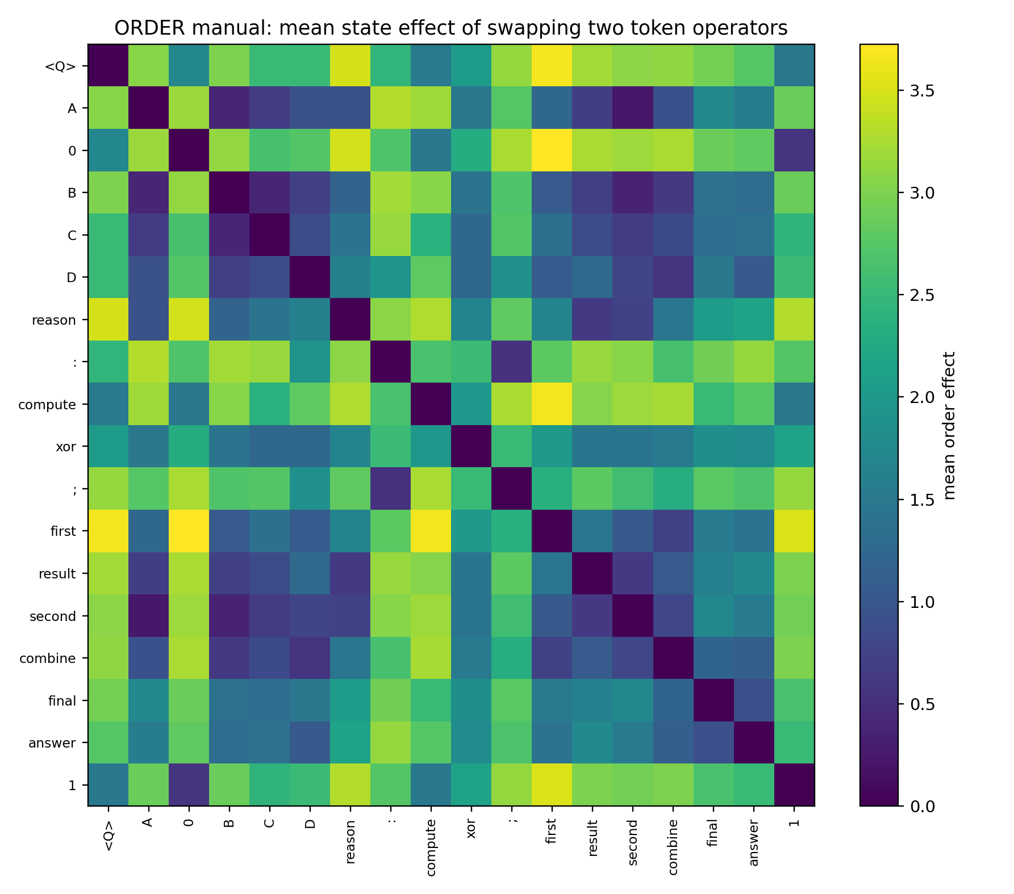
图 3. ORDER 查询的全局版：交换两个 token operator 的平均 state effect。

3. 实验目标
把已经成型的模型当作现成设备，不追问训练历史。对每个可见 token a，直接建立可执行函数 T_a(h)，并在统一的 352-state bank 上生成 conditional transformation signature。
工程输出不是“这个词有多敏感”，而是“这个 token 在给定 state 上执行什么函数”。

4. Runtime 重建与校准
当前会话保存了完整自然 hidden transition、6D token embeddings，以及原模型的局部 A=∂h+/∂h、B=∂h+/∂e Jacobian，但当前 artifact set 中没有原 checkpoint。为获得可执行工程接口，本轮从这些遥测反解一个同架构 GRU runtime，并用 transition + Jacobian 同时校准。
Calibration check | Value
Natural transition MSE | 7.027e-07
95% abs coordinate error | 0.0015
Max abs coordinate error | 0.0081
Median cosine: A Jacobian | 0.9998
Median rel. error: A Jacobian | 0.0182
Median cosine: B Jacobian | 0.9999
Median rel. error: B Jacobian | 0.0118

因此本 bundle 是该模型实例的 telemetry-recovered engineering runtime。所有任意 state/token 查询均基于该 runtime；自然轨迹与局部响应方向已被独立校准。

5. Operator Atlas
18 个可见 token 全部作用于同一 352 个真实 prefix states，共计算 6,336 个 T_a(h) transitions。每个 token 的直接 conditional signature 使用全部 352×10 个 state-movement 坐标，不依赖 affine summary。
Measurement | Value
Tokens | 18.0000
Real state bank | 352.0000
Token × state transitions | 6.336e+03
Conditional operator signature stable rank | 2.3607
Signature top-3 energy | 0.8730
Signature 95% dimension | 6.0000
All-movement stable rank | 2.0660
All-movement top-3 energy | 0.8265
All-movement 95% dimension | 6.0000

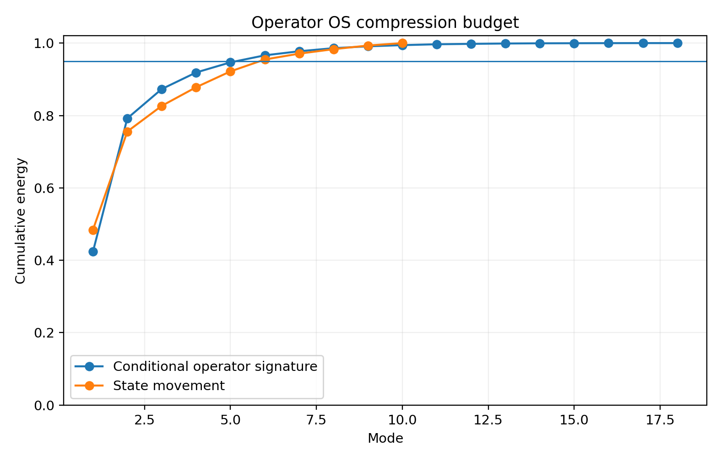
图 4. Operator OS 的压缩预算：conditional operator signatures 与全部 state movement 的累计能量。
工程结论：18 个 token 的完整 conditional operator signatures 用 6 个共享坐标即可覆盖超过 95% 的跨-token变化；前三坐标已覆盖 87.30%。因此 CARD 暴露 OP1–OP6 作为紧凑函数指纹。

6. Affine summary 只作为手册摘要
系统同时拟合 T_a(h)≈A_a h+b_a 作为可读摘要，但 APPLY/COMPARE/COMPOSE/ORDER 默认使用完整 recovered GRU runtime，不使用 affine 近似。各 token 的 held-out coordinate RMSE 约 0.043–0.067，因此 affine 参数适合浏览，不替代 runtime。
Token | Affine holdout RMSE | Median state error | Q95 state error
<Q> | 0.0614 | 0.1479 | 0.3532
A | 0.0453 | 0.1192 | 0.2832
0 | 0.0672 | 0.1676 | 0.3820
B | 0.0476 | 0.1216 | 0.2866
C | 0.0475 | 0.1224 | 0.3079
D | 0.0558 | 0.1296 | 0.3610
reason | 0.0502 | 0.1157 | 0.3328
: | 0.0555 | 0.1342 | 0.3144
compute | 0.0575 | 0.1461 | 0.3302
xor | 0.0468 | 0.1161 | 0.2501
; | 0.0540 | 0.1339 | 0.2895
first | 0.0563 | 0.1373 | 0.3104
result | 0.0434 | 0.1131 | 0.2331
second | 0.0442 | 0.1157 | 0.2652
combine | 0.0526 | 0.1184 | 0.3363
final | 0.0444 | 0.1024 | 0.2573
answer | 0.0450 | 0.1183 | 0.2465
1 | 0.0623 | 0.1589 | 0.3417

7. ORDER 审计
对 18 个 token 的所有成对组合，在 352 states 上计算 ||T_b(T_a(h)) - T_a(T_b(h))||。因此 ORDER 命令返回的是直接 state difference，不需要任何语言学解释。
Token A | Token B | Mean order effect | Median | Q95 | Max
0 | first | 3.7242 | 3.4795 | 4.2053 | 4.2121
<Q> | first | 3.6686 | 3.5800 | 3.9591 | 3.9654
compute | first | 3.6605 | 3.6823 | 4.1901 | 4.2058
first | 1 | 3.5075 | 3.3188 | 3.9501 | 3.9555
<Q> | reason | 3.4886 | 3.5590 | 3.6460 | 3.6576
0 | reason | 3.4672 | 3.5098 | 3.6628 | 3.6691
reason | 1 | 3.2928 | 3.3627 | 3.4440 | 3.4608
A | : | 3.2892 | 3.3068 | 3.4050 | 3.4276
reason | compute | 3.2846 | 3.3949 | 3.4468 | 3.4508
compute | ; | 3.2573 | 3.0206 | 3.9090 | 3.9241
0 | combine | 3.2535 | 3.1238 | 3.6279 | 3.6314
0 | result | 3.2494 | 3.2914 | 3.3737 | 3.3888

本 runtime 中最大平均顺序效应包括 0/first=3.724、<Q>/first=3.669、compute/first=3.660。相对较小的 A/second 仍约 0.235，因此当前 18-token 集合中没有普遍可交换的假设。

8. 工程讨论

8.1 “词义”在这个 OS 中被实现为可执行 operator
工程端不维护静态敏感词标签。CARD 是 token 在 352-state calibration distribution 上的函数指纹，APPLY 是指定 state 上的实际函数值。换 state 后直接重算，不从词典属性推断。

8.2 六个 OP 坐标用于检索，不用于人工解释
OP1–OP6 是跨 token conditional signatures 的共同坐标。它们的作用是压缩、索引、比较和异常检测。工程师可以比较两个 token 的 OP 坐标，也可以直接使用 COMPARE；无需给 OP1/OP2 命名为“语义维”或“逻辑维”。

8.3 函数组合必须直接执行
COMPOSE 逐步执行 token operators；ORDER 明确检查顺序。由于组合普遍非交换，工程流程不允许把 token effects 预先相加后替代实际有序执行。

8.4 这个版本已经可以作为后续工程基座
下一批工程功能可以直接建立在 OS 上：批量扫描真实 prompts、建立常用 token operator cards、检测同义表面形式的函数距离、检查某段 prompt 中的异常 operator/异常组合、以及将 state/token 查询接到更大的模型接口。

9. 边界
• 当前 runtime 是由已保存 telemetry 重建的该模型实例，因为当前 artifact set 中没有原 checkpoint；校准指标已在第 4 节给出。
• state-id 0–351 是实验保存的真实 prefix states；用户自定义 10D state 可以计算，但离已校准 state manifold 越远，工程置信度越低。
• OP1–OP6 仅对当前 token set、state bank 与 runtime 有定义；跨模型比较需重新建立 atlas。
• affine A,b 只作摘要；正式计算使用 runtime。

10. 文件手册
File | Use
TOKEN_OPERATOR_ATLAS_001_os.py | 命令行操作系统
TOKEN_OPERATOR_ATLAS_001_runtime.npz | NumPy runtime + state bank + operator bases
TOKEN_OPERATOR_ATLAS_001_ENGINEER_MANUAL.md | 纯工程速查手册
TOKEN_OPERATOR_ATLAS_001_QUICK_REFERENCE.csv | 每个 token 的一行式手册
TOKEN_OPERATOR_ATLAS_001_token_operator_cards.csv | 完整 token cards
TOKEN_OPERATOR_ATLAS_001_operator_state_table.csv | 6,336 个 token×state 运行结果
TOKEN_OPERATOR_ATLAS_001_global_operator_distance_matrix.csv | 全局函数距离
TOKEN_OPERATOR_ATLAS_001_order_effect_matrix.csv | 全局顺序效应
TOKEN_OPERATOR_ATLAS_001_conditional_operator_signature_coefficients.csv | 共享 operator coordinates
TOKEN_OPERATOR_ATLAS_001_affine_operators_long.csv | affine 摘要参数
TOKEN_OPERATOR_ATLAS_001_manifest.json | 运行时校准 + cards 元数据

